西南民族大学2020年研究生招生复试系统(Zoom)考生操作手册
各位考生：
我校网络远程复试平台采用教育网Zoom，考生要提前下载客户端软件并熟练操作，复试前按报考学院（中心）的通知要求进行测试，以保证复试正常进行。Zoom客户端下载及相关操作如下：
No.1
- 在电脑或手机浏览器中打开网址：https://www.zoom.edu.cn/
苹果手机请在应用商店里搜索、安装Zoom。
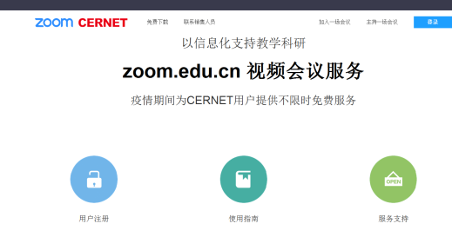

（2）点击www.zoom.edu.cn左上角“免费下载”，下载Zoom会议客户端。

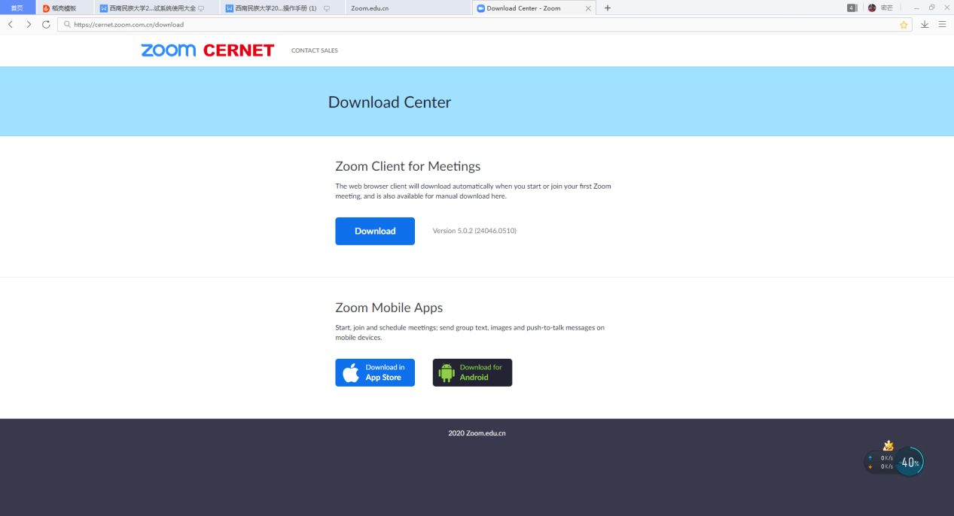
浏览器客户端下载鹅湖段
移动设备客户端下载鹅湖段

（3）安装完成后，打开Zoom程序，点击“加入会议”，输入报考专业所在学院发给考生的会议ID、输入姓名（考号+姓名+机位，例如主机位可输入：106560025136060张三主机位），再点击“加入会议”。

请输入真实姓名
No.2 准备主机位、辅机位
按照要求，参试学生需要准备主机位、辅机位。最好使用电脑面试，如果条件不满足，可以使用手机。电脑需要具有摄像头功能。主机位要配备音响和话筒，参试学生不得佩戴带有麦克风的耳机面试。
主机位（电脑或者手机）：开启语音和视频；画面为学生正面。
辅机位（电脑或者手机）：仅开启视频，语音静音；画面为学生的面试环境（学生需要在内）。
面试主机位和辅机位的设备用同一个会议ID加入会议。主机位姓名命名方式为“考号+姓名+主机位”，辅机位姓名命名方式为“考号+姓名+辅机位”。

